**新 书 推 荐**

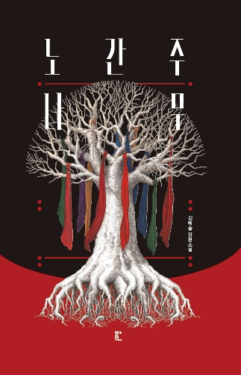**中文书名： 《杜松树下》**

**韩文书名：노간주나무**

**英文书名：JUNIPER TREE**

**作 者：KIM HAE-SOL**

**出 版 社：Kyobo**

**代理公司：Barbara Zitwer/ANA/Winney**

**页 数：308页**

**出版时间：2025年6月**

**代理地区：中国大陆、台湾**

**审读资料：电子稿**

**类 型：惊悚悬疑**

**第 12 届 Kyobo 文库故事大奖特等奖获得者**

**内容简介：**

《杜松树下》是一部哥特式小说，读来令人想起乔伊斯·卡罗尔·奥茨与《凯文怎么了》的阴郁氛围，它揭开一段令人不安的家族秘史。血脉里流淌着故事，却不是所有故事都该被讲述。

金英珠的人生是一幅由噩梦、抉择与疏离母亲之阴影交织而成的繁复挂毯。一次冲动的一夜情后意外怀孕，又深陷苦涩的离婚官司，她感到自己被困在一段并不属于她的生命里。童年反复出现的梦境萦绕不去——一棵杜松树下埋着白骨——她不知自己能否逃脱，抑或终将被家族的黑暗遗产吞噬。

因照护问题，英珠被迫带着早慧的儿子善浩搬回童年的家，与形同陌路的老母亲共处，直面那些令人战栗的真相。儿子虽是她生命中的光，却带着一种连她也感到恐惧的莫名黑暗。事故与诡异事件接连发生，英珠开始怀疑：善浩是否也被自己穷尽一生想要逃离的阴影所诅咒？抑或背后隐藏着更邪恶的东西？这一切与那棵不祥的杜松树有关吗？而疏离母亲的出现，更唤起噩梦般的记忆，让她不得不去想象多年前猝然离世的父亲究竟遭遇了怎样可怖的结局。

**目录：**

序言 梦的故事

第 1 部分 我和我的儿子

第 2 部分 瞻博书屋

第 3 部分 巫婆和我

后记 鸟的故事

作者寄语

**作者简介：**

**金海水（KIM HAE-SOL），**当记录下自己的梦境时，不知不觉就成了一个讲故事的人。她活跃于电影、电视剧、童话、小说等领域，曾凭借《美丽的夜晚》获得庆尚北道影像内容剧本大赛优秀奖，并凭借《浪漫密室逃脱》获得 SBS 电视剧剧本大赛优秀奖。他出版了儿童故事《想变成猫的小狗》。2024 年，凭借小说《杜松树下》获得第 12 届共宝文学故事大赏大奖。

**感谢您的阅读！**

**请将反馈信息发至：版权负责人**

**Email**：[**Rights@nurnberg.com.cn**](mailto:Rights@nurnberg.com.cn)

安德鲁·纳伯格联合国际有限公司北京代表处

北京市海淀区中关村大街甲59号中国人民大学文化大厦1705室, 邮编：100872

电话：010-82504106, 传真：010-82504200

公司网址：[http://www.nurnberg.com.cn](http://www.nurnberg.com.cn/)

书目下载：<http://www.nurnberg.com.cn/booklist_zh/list.aspx>

书讯浏览：<http://www.nurnberg.com.cn/book/book.aspx>

视频推荐：<http://www.nurnberg.com.cn/video/video.aspx>

豆瓣小站：<http://site.douban.com/110577/>

新浪微博：[安德鲁纳伯格公司的微博_微博 (weibo.com)](https://weibo.com/1877653117/profile?topnav=1&wvr=6)

微信订阅号：ANABJ2002

